A KOMMUNIKÁCIÓ ALAPFOGALMAI ÉS ESZKÖZEI

ESETFELVETÉS – MUNKAHELYZET

Ön a Hotel KÉK ÉG**** recepcióján dolgozik, mint portás . A recepcióra egy középiskolai tanuló érkezik gyakorlatra. Az Ön feladata, hogy a munkaterületet bemutassa neki és
elmagyarázza, milyen szabályok vonatkoznak a vendéggel való kommunikációra. Térjen ki a gyakornoknál arra is, hogyan viselkedjen a vendéggel való beszélgetés közben, mire figyeljen oda!
SZAKMAI INFORMÁCIÓTARTALOM

Ahhoz, hogy Önnek szakmailag kifogástalan tudása legyen a kommunikációról és ezt másnak is át tudja adni pl.: egy gyakornok betanítása során, meg kell ismerkednie a kommunikáció alapfogalmaival, területeivel.

A KOMMUNIKÁCIÓ FOGALMA, JELENTŐSÉGE
A kommunikáció a mai világban mindenki által használt, gyakran hallott kifejezés. A
kommunikáció nélkül nem lehet lépést tartani a fejl ődéssel. Az ember már születése el őtt is
kommunikál, gondoljunk az anya és a méhében lévő magzat kapcsolatára!
A kommunikáció kifejezés eredetét tekintve latin, amelyet két megközelítésből vezetnek le:


- communicatio főnévből, amelynek jelentése Közzététel
Teljesítés
Gondolat közlése a hallgatóval


- communicare igéből, amelynek jelentése valamit közössé tenni
közösen tanácskozni valamit átadni egymásnak.
A nyugati újlatin nyelvekben kiterjesztették jelentését:
- szállítás
- összeköttetés
- érintkezés

- tájékoztatás
- hírközlés.

Mai értelemben a kommunikáció jelentése:

A kommunikáció információk, ismeretek, érzelmek átadása, cseréje, valamilyen eszköz illetve jelrendszer segítségével.

  - ábra. Kommunikáció¹

A KOMMUNIKÁCIÓ MODELLJE
A kommunikáció folyamatát számtalan szakembernek sikerült leképeznie, ebben a tananyagban az alábbi modellt ismerhetjük meg.
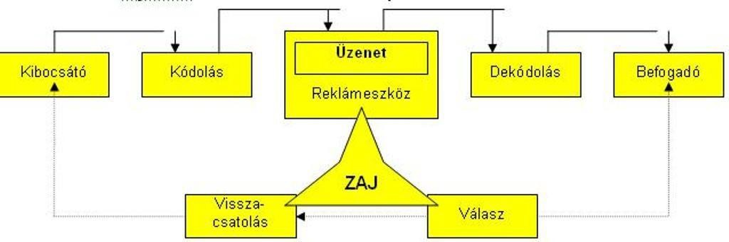

ábra. A kommunikáció modellje²

A kommunikációs folyamat egy olyan cselekménysorozat, amelynek során információáramlás illetve információcsere történik. Pontosabban a feladó (adó) egy jelrendszer (kód) segítségével formába önti (kódolja) az információt (üzenetet), amely egy csatornán keresztül eljut a vevőhöz (címzetthez), aki az üzenetet dekódolja (értelmezi), esetleg a feladó felé
hasonlóképpen visszacsatol (választ küld).
Azt, hogy ez a folyamat mennyire lesz sikeres, bármelyik folyamatelem befolyásolhatja. A kommunikációs folyamat elemei:
- Feladó (kibocsátó): Az a fél, amelyik üzenet küld a másiknak, illetve akinek információja van, amelyet meg kíván osztani más(ok)kal.
- Vev ő (címzett, befogadó): Az a fél akinek az üzenetet szánják, illetve aki az üzenetet
fogadja.
- Üzenet (információ, közlemény):az az információ, amelyet a feladó meg kíván osztani.
- Csatorna: az a közeg, amelyen keresztül az üzenet eljut a feladótól a vev őig. pl.: internet, levegő.
- Zaj: Az a tényez ő, amely az üzenet eljutását, megértését zavarja. Pl.: vonal hiba, áramszünet, hangzavar.

² : http://www.vizsgazz.hu/images/0004/kommunikaciosfolyamat.JPG (2010. július 21.)

A KOMMUNIKÁCIÓ FUNKCIÓI


ábra. A kommunikáció funkció³i

A kommunikációnak 4 funkcióját különböztetjük meg:
- Érzelmi funkció: A kommunikáció segítségével tudjuk kifejezni érzéseinket,
érzelmeinket. Pl.: szomorúság, öröm, boldogság
- Motivációs funkció: A motiváció minden egyes formáját kommunikációval tudjuk közvetíteni. Pl.: utasítás kiadása, jutalmazás
- Információs funkció: A kommunikáció segítségével juthatunk újabb információkhoz, pontosíthatjuk a már meglév ő információkat. Pl.: tananyagok olvasása, Híradó megtekintése
- Ellenőrzési funkció: A kommunikáció segítségével lehet visszajelzést kapni bizonyos tevékenységek meglétéről. Pl.: szállodai vezető jelentést kér a beosztott-tól

A KOMMUNIKÁCIÓ TÍPUSAI
A kommunikációt számos szempont szerint csoportosíthatjuk.
- I. A kommunikációban résztvevő személyek száma szerint:
  - intraperszonális (belső) kommunikáció: pl. tanulás, gondolkodás
  - interperszonális (személyek közötti) kommunikáció : pl. szállodai alkalmazott és vendég között

³ http://www.animacia.sk/forum_images/mrkva_mimika01.jpg (2010. július 21.)

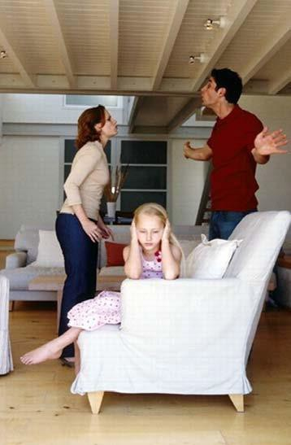

ábra. Az interperszonális kommunikác⁴ió

  - csoportkommunikáció: pl. családi, munkahelyi és más közösségekben
  - tömegkommunikáció: pl. tévé, rádió

- A kommunikációban alkalmazott jelrendszer szerint:
  - verbális: a természetes emberi nyelv jelrendszerét használja
  - nem verbális (nonverbális ): nyelven kívüli jelrendszert használ, nem szavakkal kommunikál (testbeszéd, mimika)
Vizuális jelek alkalmazása: képek, színek pl.: a szállodában elhelyezett
piktogramok
Vokális jelek alkalmazása: hanger ő, hanglejtés, hangnem pl.: dühös vendég
hangszíne
Egyéb jelek alkalmazása: szaglás, ízlelés, tapintás pl.: finom illatok szállnak az
étterem felől

  - A kommunikáló felek egymáshoz való viszonya szerint:

⁴ http://joannestherapy.com/web%2030.jpg (2010. július 21.)

    - közvetlen (szemtől szembe) kommunikáció : A feladó és a címzett egyszerre vesz részt a kommunikációban, tehát egy helyen és egy id őben vannak jelen. Pl.: a szálloda bejáratánál az alkalmazott üdvözli a vendéget
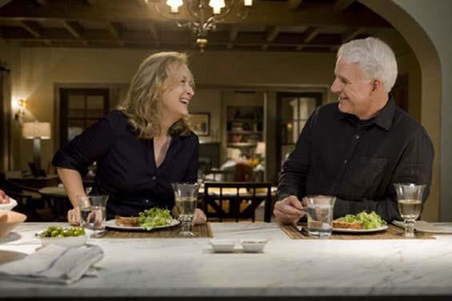

ábra. A közvetlen kommunikáci⁵ó

    - közvetett kommunikáció: A feladó és a címzett térben és/vagy időben távol vannak egymástól. Pl.: a vendég telefonon érdekl ődik a szobaszerviz szolgáltatásairól (térben
nincsenek együtt), a vendég számára üzenet érkezett, amelyet a portán vesz át (id őben nincsenek együtt az üzenet küldővel(a portással igen)).
  - A visszacsatolás megléte, ill. hiánya szerint:
    - egyoldalú (egyirányú) kommunikáció : Az a kommunikáció, amikor nincs
visszacsatolás, nincs módja a címzettnek válaszolnia. pl.:TV nézés, szállodai prospektus elolvasása
    - kölcsönös (kétirányú) kommunikáció : van visszacsatolás, a feladó és a vev ő szerepe folyamatosan változik. Pl.: telefonon történő szobafoglalás

  - A szervezettség foka szerint:
    - intézményes kommunikáció : Az üzenet kibocsátója egy vállalat, intézmény, szervezet. Pl.: szállodát népszerűsítő film

⁵ http://pctrs.network.hu/clubblogpicture/8/9/_/89724_904313029_big.jpg (2010. július
21.)

    - személyes kommunikáció : Egy vagy több magánszemély kommunikációja pl.: vendég elégedettségi kérdőívkitöltése

A VERBÁLIS KOMMUNIKÁCIÓ
Az el őző részben többféleképpen is csoportosítottuk a kommunikációt, különböz ő szempontok szerint. A kommunikáció leggyakrabban alkalmazott felosztása a kommunikáció során használt jelrendszer szerinti. Nézzük meg b ővebben mindkét csoport jelentőségét és szerepét.
A verbális kommunikáció alapja a nyelv, amely a legáltalánosabb, legtökéletesebb és legfontosabb kommunikációs eszközünk. A nyelvnek két formáját alkalmazunk:
beszéd írás.

Beszéd
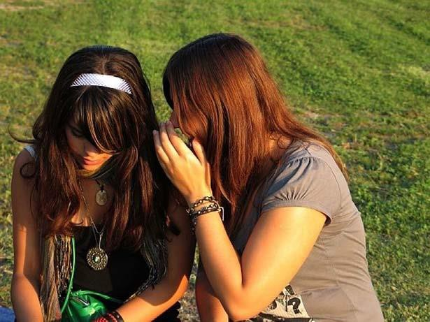
A beszéd a nyelv vokális kifejeződése.

ábra. Beszélgetés⁶

⁶ http://cotcot.hu/assets/0001/8714/k%C3%ADv%C3%A1ncsiskod%C3%B3k_cimlap.jpg
(2010. július 21.)

Két tényez ője van, amelyek egymástól nem választhatók szét. Jelrendszer: a nyelv és annak alkotórészei
Szavak
Nyelvtani szabályok
Nagyon fontos tudás a jó kommunikáció érdekében a tökéletes nyelvismeret.

Szaknyelv
A szaknyelv a teljes nyelv részhalmaza, amelyre jellemz ő, hogy az egyes szaknyelvek halmaza fedi egymást. Pl.: szállodaipar, turizmus, vendéglátás szaknyelve között átfedés tapasztalható.
A szaknyelvre az alábbiak jellemzők:
- A köznyelvnél dinamikusabban fejlődik
- A tudomány haladásával újabb és újabb szakszavak alakulnak ki
- Sajátos szókincse és megfogalmazásai vannak
- Egyes kommunikációs m űfajok el őtérbe pl: prezentáció, mások pedig háttérbe szorulnak pl.: hagyományos levelezés. Ehhez a technikai
újdonságok is hozzájárulnak
A szaknyelv alkalmazásával kapcsolatos tudnivalók:
- Csak alapos szaktudás esetén használjuk
- A szakkifejezéseket pontosan alkalmazzuk
- Mindig aktualizálni kell szaknyelvtudásunkat
- Törekedni kell a szaknyelv használatakor a magyarság megőrzésére.

A NONVERBÁLIS KOMMUNIKÁCIÓ
A testbeszéd a beszédnél régebb óta alkalmazott kommunikációs eszköz.

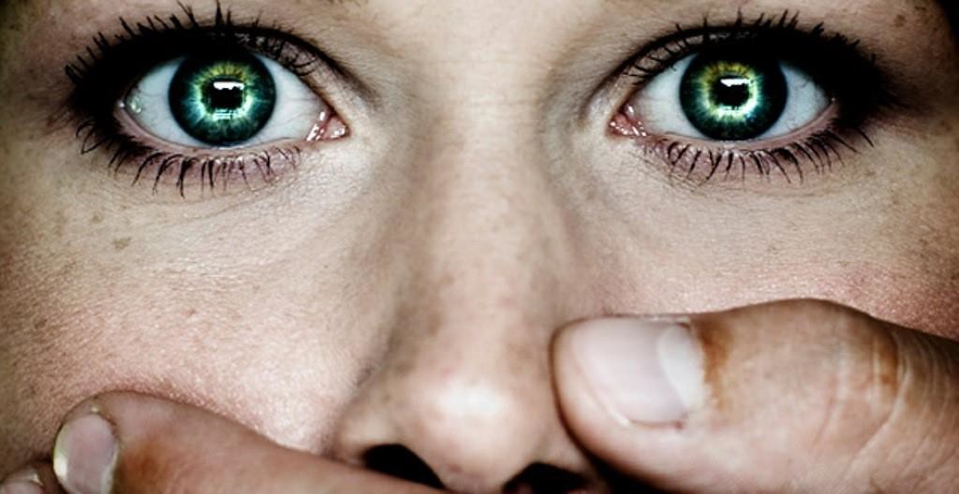

ábra. A nonverbális kommunikáci⁷ó

Ezt a kommunikációs eszközt 3 csoportba tudjuk sorolni:
- biológiai: a testbeszédnek ez a része akarattól független, biológiailag kódolt. Pl.: pupillák tágulása, szűkülése.
- félig tudatos : a testbeszéd azon része, amelyek spontán jelentkeznek, de odafigyeléssel irányítható. Pl.: mosoly
- akaratlagos : a testbeszéd olyan elemei, amelyeket tudatosan használunk. Pl.:
szemkontaktus.

A nem verbális jelek mindig a verbális jelekkel együtt értelmezend ők, a beszéd tartalmát alátámaszthatják, módosíthatják.
A testbeszéd mellett meg kell említeni 2 tényez őt, amelyek a nonverbális eszközökhöz
tartoznak:
- Emblémák: sajátos kommunikációs eszközök, amelyek hozzájárulnak a másik ember megértéséhez. Egyrészt bemutatják a személyiséget, másrészt módosíthatják az emberről kialakult képet. Ilyen pl.:



Ruházat Hajviselet Ékszer, óra Autó
Személyes tárgyak
Általában nem önálló jelként értelmezhet őek. Nagyon befolyásolja a társadalom és a kultúra. Országonként eltérő értelmezések lehetnek.

⁷ http://cotcot.hu/assets/0001/0852/felelem_640.jpg (2010. július 21.)

A szimbolikus kommunikációhoz tartozik a megjelenés. A küls ő, a ruházat, hajviselet fontos nem nyelvi jelek a kommunikációban, amelyek közölnek rólunk valamit. Célszer ű ezzel mélyebben megismerkedni, mert a vendéglátás-idegenforgalom területén kiemelt szerepe
van, hiszen a vendég/utas legel őször ezekb ől a jelekb ől alkot nemcsak rólunk, de az általunk képviselt cégr ől is véleményt. Természetesen ezen emblémák használatát befolyásolja a kor, szokások és a divat is.
- Külső: Természetesen genetikailag adott, de nagyon sokat tehetünk azért, hogy megfelel ő külsővel rendelkezzünk. Els ősorban az ápoltságra kell gondolni, amelyet munkahelyünkön napjában többször ellen őrizni kell. Egyes cégeknél a munkabér mellett az alkalmazottak
anyagi vagy természetbeni hozzájárulást kapnak ápoltságuk fenntartása érdekében pl. fodrász, kozmetikus, wellness részleg használata.
A külső megjelenésnél kell megemlíteni az ékszerek, smink és tetoválás kérdéskörét is.
  - .Hajviselet: Itt is kiemelend ő az ápoltság szükségessége. Ezen felül tartózkodni kell a szélsőséges fazon és szín viselésétől.


ábra. Az ápolt ha⁸j

⁸ http://tv.somogy.hu/ape/uploads/images/20090522/hosszu_frizura_%282%29.jpg (2010. július 21.)

  - Ékszerek: Tartózkodni kell a túlzott ékszerviseléstől, egyes
munkakörökben teljesen tilos. Ha hordunk ékszert, akkor az
visszafogott színű és méretű legyen, valamint csekély számú (mindenből 1 db maximum). A testékszerek használata látható helyen nem megengedett!
  - Smink: A természetes hatású smink elvárandó, amely az arcot kiemeli, illetve az arc hibáit eltakarja. A smink színei illeszkedjenek a ruházat, haj és szem színeihez.


ábra. A természetes smin⁹k

  - Tetoválás: a vendéglátás területén a látható testtetoválások nem
megengedettek!

⁹ http://www.danubiusmagazin.hu/magazin/sport/smink.jpg (2010. július 21.)



ábra. A tetoválás¹⁰

- Ruházat : A szállodákban, de egyéb idegenforgalmi, vendéglátó szakmákra is jellemz ő, hogy az alkalmazottak formaruházatot viselnek. A formaruhával kapcsolatos követelmények:
  - Jelenjen meg rajta a cég színei, logója
  - Strapabíró legyen
  - Igényes kivitelezésű
  - Könnyen kezelhető, tisztítható
  - Kényelmes viselet
  - Munkaterületenként illetve hiearchia szerint megkülönböztetett
  - Kitűnjön általa az alkalmazotti szerep.
A formaruházatot mindig az el őírásnak megfelel ően kell viselni (ha van a cégnek arculati kézikönyve, akkor abban megtalálható), ügyelve arra, hogy a nap bármelyik szakaszában kifogástalan tisztaságú és állapotú (vasalt, nem szakadt, stb.) legyen.

¹⁰ http://www.dailybest.hu/wp-content/2009/02/etel-tetovalas-2.jpg (2010. július 21.)



ábra. A tökéletes megjelené¹s¹

Ma már jellemz ő, hogy a formaruházatot kiegészítik névtáblával, amelyen az alkalmazott neve és beosztása is szerepel. Ez nagyon lényeges a szállodákban is, mert a vendég felé bizalmat sugall, könnyíti a kommunikációt.
  - Térfoglalás: (proxemika) A másik embert ől való elhelyezkedés. Szintén kultúránként eltér ő lehet, de személyiségünk is befolyásolja. Nagyon fontos ennek ismerete a vendéglátás területén is, hiszen más kultúrából érkező vendégnek, más távolság jelenti a komfortérzetét. Pl.: észak európai országokban él őknél sokkal távolságtartóbbak, mint a dél- európai,vagy arab emberek.
A nonverbális kommunikációs csatornák
Korábban említettük, hogy a nem verbális jelek csak a verbális jelekkel együtt vannak jelen illetve hatnak. Csoportosításuknak oka csak a bemutatás.

- Vokális jelek (hangjelek)
Nagy szerepük van a kommunikációban a hangjeleknek. Nem mindegy hogyan mondjuk azt, amit mondani szeretnénk. A hanggal sok mindent kifejezhetünk, érzelmeket mutathatunk meg, a beszélő tulajdonságai is megállapíthatóak.

¹¹ http://www.otto.hu/d-10002216-3-reszes-kosztum-laura-scott.html (2010. július 21.)

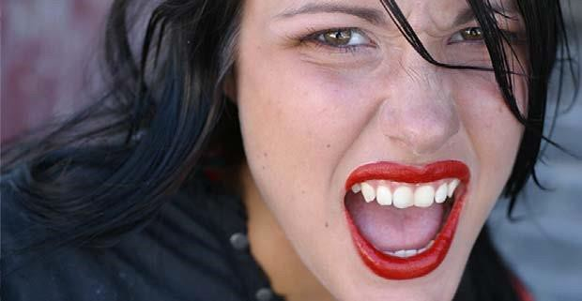

ábra. Vokális jelek12

Pl.: A magas hang feszültséget, idegességet jelez, a mély erőt, önbizalmat, nyugalmat. A hangadásnak önmagában is van üzenete, gondoljunk a sírásra, ásításra.
Hang: minden emberre jellemz ő, egyedi és utánozhatatlan. A személyiség részei, amelynek hatásaival a kommunikáció során mindenképpen számolni kell. Pl.: kellemetlen hangszínű ember kommunikációját eleve rosszabbnak ítéljük meg.
A hang az emberrel született adottság, nézzük meg, milyen elemekb ől épül fel. A hangi eszközök fajtái:
- Beszédtempó: A beszéd sebessége, amelynek fontos szerepe van a beszéd megértésében, figyelemfenntartásban (a túl gyors beszédtempónál módosul a hangképzés, a hangok elmosódnak, így beszéd nehezen érthet ővé válik, a túl lassú beszédtempónál a hallgató figyelme lanyhul, unatkozni kezd). Az, hogy milyen gyorsan beszélünk több tényezőtől is függ:
Nyelv (vannak gyorsabb, impulzívabb nyelvek pl.: olasz)
Beszédhelyzet (a szituációtól függ ően változhat a sebesség pl.: egy titok elmondása esetén a beszéd tempója gyorsul)
Téma (ha a téma érdekes, akkor felgyorsulhat a beszédtempó)
Beszélő egyénisége (egy energikus, "t űzről pattant" személy esetében a beszédtempó is gyorsabb az átlagosnál)
Érzelmi állapot (felfokozott érzelmi állapotban gyorsul a beszéd tempója)
- Hangerő: A beszéd hangosságát írja körül. Azt, hogy milyen hangosan
beszélünk, több körülmény is meghatározza:
Személyiség (vannak "halk szavú" emberek)
Hallgatóság létszáma (hangosabban kezdünk el beszélni egy nagyobb
embercsoport előtt, mint egy emberrel kettesben)
A helyszín (egy nagy teremben hangosabbak vagyunk, mint egy eldugott
sarokban)

Beszédhelyzet (szituációtól függően változhat a hangerő)
Beszélő érzelmei (pl.: érzelmi indulat esetén hangosabbak vagyunk)

¹² http://cotcot.hu/assets/0000/7374/kiabal_640.jpg (2010. július 21.)

Téma ( egy olyan téma megbeszélésekor, amely nem tartozik a nyilvánosságra, halkabban beszélünk)
- Hangfekvés: Másképpen a hangszín, amely minden embernek sajátos tulajdonsága. Nyugodt körülmények között normál hangszínen
beszélünk, de fontos hangsúlyozni, hogy a hangszín mindig tükrözi az érzelmi állapotot. Pl.: düh vagy izgalom hatására a hangszínünk
megemelkedik. A hangszínt tudatosan lehet irányítani valamennyire, de ez mesterkéltté teheti hangunkat.
- Hangsúly: minden nyelvben más hangsúly szabályok alakultak ki. A
magyar nyelvben mindig a szó els ő szótagján van a hangsúly. Ha ezeket a nyelvekre jellemz ő szabályokat nem követjük, a beszédünk zavarossá válhat.
- Szünet: A beszéd tagolásának eszköze a szünet. A szünet helyes használata a beszél ő és a hallgatóság számára is fontos. A szünet tartásának okai:
Szöveg tagolása (gondolatok lezárása, új gondolatok megnyitása) Figyelemfelkeltés
Hatásszünet.
- Tekintet
A tekintet az egyik leggyakrabban alkalmazott és legerőteljesebb nem verbális jelzéseknek.


ábra. A tekintet hatalma¹³

Vizsgálatok bizonyítják, hogy az agyunkba érkező információk közül

¹³ http://www.napidoktor.hu/media/content/Szepseg_es_egeszseg/Kulcsiny/4161.jpg
(2010. július 21.)

- 87% a szemen
- 9 % a fülön
- 4 % többi érzékszerven keresztül érkezik.
Az információszerzésen kívül a szemnek, a tekintetnek fontos feladata a kapcsolat kialakítása, a figyelem fenntartása. A jó kommunikáció megkezdéséhez és fenntartásához a beszélgetés során az id őtartam 60-70%-ban szükséges a szemkontaktus, azaz, hogy a beszélgetőpartnerek egymás szemébe nézzenek. Ugyanaz a személy többet nézi a partnerét, amikor hallgatja, mint amikor ő beszél.
Fontos megemlíteni azt, hogy meg kell találni a helyes "nézés mennyiséget", hiszen a túl sok illetve túl kevés szemkontaktus, illetve a nézés teljes hiánya is kellemetlen lehet. A
szemkontaktus elkerülése több értelmet is takarhat:
- Unalom
- Érdektelenség
- Feszültség
- Agresszivitás, stb.
A nyílt tekintet viszont mindenképpen bizalmat ébreszt a beszélget őpartnerben illetve a hallgatóságban. A beszél ővel való szemkontaktus keresése, fenntartása az érdekl ődést, a másikra való odafigyelést mutatja.


ábra. A szemkontaktu1s4

Háromfajta nézési módot különböztetünk meg, amelyet a sikeres kommunikáció során
alkalmazhatunk:
- Hivatalos nézés : munkahelyünkön ezt alkalmazzuk. A tekintet a partner szemei és homloka által zárt háromszögben nyugszik.

¹⁴ http://1.bp.blogspot.com/_cFxnButqsNc/SwkB_qWnjHI/AAAAAAAADBE/fnL2kBZImao/s1600/orult-nok-ketrece-
foproba04-st.JPG (2010. július 21.)

- Társasági nézés : magánéletben alkalmazzuk barátaink, ismer őseink körében. A tekintet a szemek és a száj által határolt arcrészleten nyugszik.
- Bizalmas nézés : magánéletben alkalmazzuk partnerünkkel szemben. A tekintet az eddigieknél jóval nagyobb területre szegeződik: a szemek és a mellkas közötti testrészre.

A tekintetünkkel saját izgalmi állapotunkat is kommunikáljuk a másik felé. Köztudott, hogy a fény er ősségére pupillánk reagál (er ős fény esetén a pupilla összehúzódik, félhomályban
vagy sötétben kitágul). De nemcsak a fényer ősség van hatással a pupillára, hanem saját érzelmi állapotunk is: Negatív érzelmek hatására (harag, félelem) a pupilla összehúzódik, pozitív érzelmek esetén (öröm, boldogság, szépség) kitágul.
- Mimika (arcjáték)
A nem verbális kommunikációs csatornák közül a legismertebb a mimika, amely az arc izmainak mozgását jelenti. Az érzelmek megjelenése az egyes csatornákat vizsgálva itt mutatkozik meg leginkább. Fontos hozzátenni, hogy az eddigiekt ől eltér ően ezen a csatornán közölt jelek
  - Pontos értelmezése mindenki számára lehetséges
  - Kultúráktól szinte teljesen független.
A mimika megnyilvánulása nem tudatos, de bizonyos helyzetekben az ember tud uralkodni megnyilvánulásán pl.: diplomácia területén, póker játék közben, illetve tudatosan alakítani pl.: színészek játék közben.
Az érzelmek kifejezésének mértéke, illetve ennek a másik emberre gyakorolt hatása kultúránként és egyénenként változó.
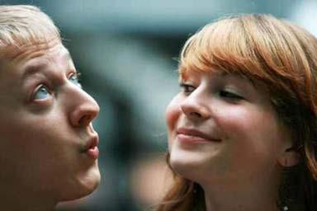

ábra. Mimika¹⁵

Mimikailag az arc fontosabb területei:
  - Szem
  - Szemöldök, homlok

15
http://www.reakcio.hu/data/upload/bigpics/kozelet_20090519_bratislava_beijing_tengely.j
pg (2010. július 21.)

  - Száj.
Az arcvonásokat tekintve 2 nagy csoportot különböztetünk meg:
  - Statikus arcvonások: az arc állandó jelei, amelyek keletkezhetnek
Örökléssel
Évek alatt vésődnek rá az arcra
  - Dinamikus arcvonások: pillanatnyi érzelmeket fejezik ki. Pl.: öröm, szomorúság, félelem.
A mosoly az egyik legfontosabb mimikai jelzés, amelyet a vendéglátásban és
idegenforgalomban alkalmazzuk (alkalmaznunk kellene).
- Gesztus (mozdulat)
Gesztuson általában a kéz- és karmozgásokat értjük, de idetartozhat a fej, törzs és lábak
mozgása is.
A gesztusok között számos létezik, amelyik megegyezésen alapul pl.: a vendég int a pincérnek, hogy fizetni szeretne.
Fej gesztusai:
- Fel oldalirányú mozgása bizonytalanságot tükröz
- Enyhén hátrahajtott fej figyelmet, érdeklődést sugároz
- Lehorgasztott fej szomorúságot fejez ki. Kéz és tenyérgesztusok:
- Felfelé fordított tenyér- behódolás
- Lefelé fordított tenyér- dominancia
- Ökölbe szorított kéz, kinyújtott mutatóujj- agresszív gesztus

Kézfogások:


ábra. Kézfogás16

¹⁶ http://www.freespirit.hu/upload/M_tiny/Image/ezo/0%20%281%29.jpg (2010. július 21.)

A kézfogás egy régóta alkalmazott üdvözlési gesztus. Használjuk:
- Találkozáskor
- Elbúcsúzáskor
- Bemutatkozáskor.
A kézfogás az emberekr ől sok mindent elárul, a tenyerek elhelyezkedése a másik féllel szembeni hatalmi helyzetet jelképezi, a kézfogás fajtája az emberi jellemet tükrözi.
- Lefelé fordított tenyérrel nyújtott kéz - uralkodó magatartásra utal
- Felfelé fordított tenyérrel nyújtott kéz - behódoló magatartás
- Mindkét fél a tenyerét függ őlegesen tartva nyújtja kézfogásra - a felek
tisztelik egymást Néhány speciális kézfogás:
- Döglött hal: A kézfogáskor az egyik fél keze passzív, tenyere könnyen fordítható, szorítása nincs. Jellemgyengeségre utal, ellenszenvet vált ki a másik félből.
- Ropogtató: A partner kezét az ujjak er ős összeszorításával fogja meg. Agresszív, kemény emberre utal.
- Ujjbegyfogás: A kézfogáskor nem a teljes kézfejet fogja meg a partner, hanem csak az ujjak végét, önbizalomhiányra utal.
Az üzleti életben nagyon fontos elsajátítani a tökéletes kézfogást.

Kéz-és karmozgások:
Beszéd kísér őjeként jelenik meg a kéz és a kar mozgatása. A mozdulatok gyakorisága és mértéke az egyes népeknél eltér ő. Pl.: olaszok heves kéz és karmozgásokat alkalmaznak, a németek, svédek sokkal lassabban és kevésbé mozgatják kezüket beszéd közben.
A mozgások gyorsasága és hevessége összefügg a beszéd tempójával, a személy egyéniségével is. Pl.: gyorsabb beszéd ű, dinamikus ember többet és er őteljesebben gesztikulál.
A kommunikációban megjelenhetnek tárgyak is, amelyekre azoknak van szüksége, akik nem tudnak a kezükkel beszélgetés közben mit csinálni. Ilyen tárgy lehet pl.:
- Toll
- Ceruza
- Cigaretta
- Szemüveg.
Láb gesztusai:
Szintén erős kifejező hatása van a lábak mozgatásának, helyzetének kommunikáció közben. A láb mozgásait az illemszabályok is meghatározzák. Pl.: nők lábtartásai.



ábra. Lábtartás¹⁷

- Testtartás
A test helyzete és mozgása beszéd közben a testtartás. A testtartás mellett a testbeszéd,
testnyelv kifejezés is használatos.
A kéz és karok, illetve a lábak is a test részei, ezért a testtartást nem is szabad különválasztani a gesztusoktól.
A test tartásából és helyzetéb ől sok minden megtudható, utal az érzelmi állapotra is.pl.: aki boldog vagy sikeres, az kihúzza magát, egyenes testtartással mozog, aki szomorú, az görnyedt.
Nem mindegy milyen testtartással kommunikálunk, különösen a
munkakörökben kell ügyelni a helyes testtartásra.
vendéggel érintkez ő

- Térközszabályozás
A kommunikációban a

résztvevők közötti távolságot térköznek nevezzük. A

távolságtartásnak fontos szerepe van a nem verbális eszközök között a kommunikációs folyamatokban, hiszen kiemelt jelentéssel bír. A távolságérzékelés nagy része nem tudatos. A beszélgető partnerek közötti tér nagyságát befolyásoló tényezők:
- Felek közötti viszony
- A beszédhelyzet

¹⁷ http://static.nana.hu/db/03/30/89471-szep-labak-bi-d00011330c1b0a7d7b2db.jpg (2010. július 21.)

- A kommunikáció célja.
A résztvev ők közötti távolság kultúránként eltér ő, ezért a vendéglátásban dolgozó szakembereknek kötelessége ennek ismerete is. Pl.: az arab, dél európai emberek jóval közelebb állnak egymáshoz beszélgetés alatt, mint a közép, és észak - európai emberek. Négy távolsági zónát különböztetünk meg, minden zónának van közeli és távoli szakasza. Tekintsük át őket!
- Bizalmas távolság (0-45 cm)
Közeli szakasz (0-15 cm) Ebben a szakaszban a másik felet fizikailag is érezzük, tehát:  Testrészek érintkeznek
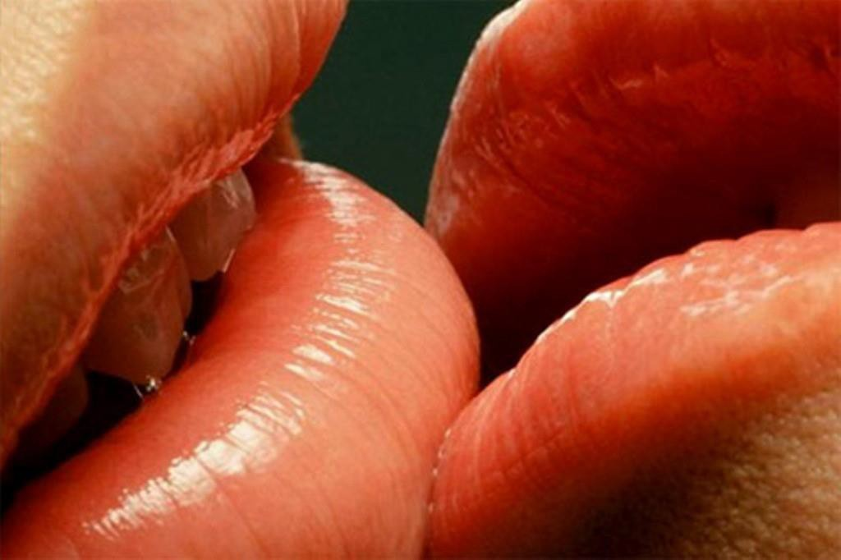

ábra. Testrészek érintkezés¹e⁸

"közeli látvány"
Érezzük a szagokat (test, lehelet) Érezzük a testének melegét.

¹⁸ http://www.blikk.hu/data/cikk/59/87/61/cikk_598761/d0002A541a11f615532eb.jpg
(2010. július 21.)



ábra. Bizalmas távolság¹⁹

Kommunikáció szempontjából a hanghatások másodlagosak, el őtérbe kerülnek az érzékszervek kommunikációja. A test olyan részletezettsége látható, amely nem megszokott.
- Távoli szakasz (15-45 cm) : Az a távolság, amikor a beszélget ő partnert könnyedén elérjük, megérintjük. A testi szagok, a test melege érzékelhető. A beszédre a suttogás jellemz ő. Témáját tekintve nem
információkat közlünk ebben a távolságban, inkább érzelmeket felkelteni. Ebben a távolságban a testrészek torzítva láthatóak pl.: nagyobb az orr.
A nyilvános érintkezés során a bizalmas távolság nem megengedhet ő, kizárólag a magánéletben alkalmazzuk.
Általánosságban elmondható, hogy a
kerülendő.
bizalmas távolság a vendéglátásban tudatosan

Vendéglátás szempontjából viszont ki kell térni arra, hogy egyes népeknél elfogadott beszéd közben a másik megérintése, amely a barátságot fejezi ki. Ilyen "érintés centrikus" nép pl.: olaszok, görögök, arabok.

¹⁹ http://www.nlcafe.hu/cikk/3/27438/2.jpg (2010. július 21.)

- Személyes távolság (45-120 cm)
  - Közeli szakasz: (45-75 cm): A távolságra jellemz ő, hogy a partnerek még meg tudják egymást érinteni. Jellemz ő barátok, ismer ősök között, illetve egyes szakmáknál pl.: orvos, fodrász, massz őr, kozmetikus.
Ebben a távolságban a testrészek már nem torzítottak, de egyes területek teljes részletezettségben láthatóak pl.: arcbőr pórusai.
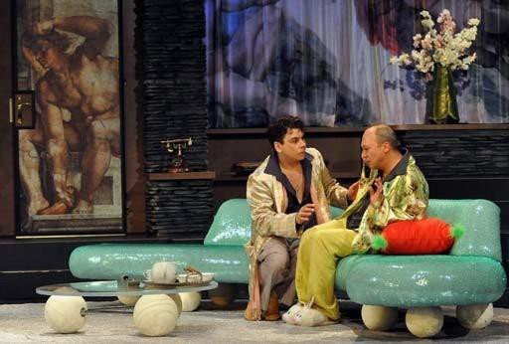

ábra. Személyes távolság²⁰

  - Távoli szakasz: (75-120 cm): Ezt a távolságot úgy lehet
legegyszerűbben jellemezni, hogy kartávolságra vannak egymástól.
Ebben a szakaszban személyes jellegű beszélgetések folynak. A hangerő mérsékelt, a test melege már nem érzékelhet ő, a szagok jelent ősége lecsökken.
- Társas távolság: (120-350 cm)
  - Közeli szakasz (120-210 cm): Ez a távolság az, amikor a felek nem akarják megérinteni egymást, jellemz ő a munkahelyi kapcsolatban, társas összejöveteleken. A beszélgetés témái személytelen jellegűek.
  - Távoli szakasz (210-350 cm): Ebben a távolságban a két fél közötti kapcsolatot a tekintetek találkozása jelenti. Hivatalos ügyek tárgyalásakor alkalmazandó.
A társas távolság lesz az, amelyben a szállodai alkalmazottak a vendéggel kommunikációt
folytatnak.

- Nyilvános távolság (350 cm felett)

²⁰ http://1.bp.blogspot.com/_cFxnButqsNc/SwkB_qWnjHI/AAAAAAAADBE/fnL2kBZImao/s1600/orult-nok-ketrece-
foproba04-st.JPG (2010. július 21.)

  - Közeli szakasz (350-750 cm): Ezt a távolságot ismeretlenek között alkalmazzuk, teljesen kívül esik a személyes szférán. A hanger ő nagy, de nem a maximális. Itt már több mindent észlelünk egyszerre pl.: személyeket, de ezek részletezettségéről már nincs szó.
  - Távoli szakasz: (750 cm felett): Ebben a szakaszban a hangon kívül más kifejezőeszközt is er ősíteni kell pl.: gesztusok. Jellemz ően nyilvános szerepléskor, előadáson kerülünk ilyen helyzetbe.
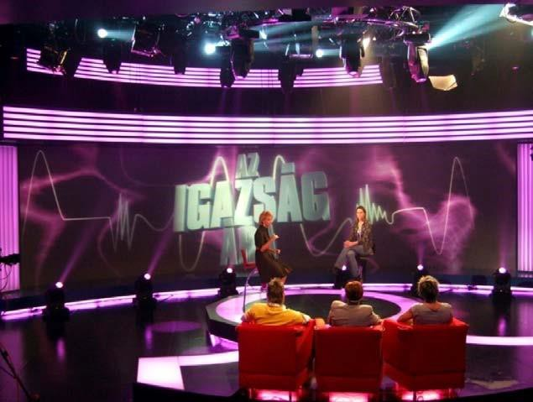

ábra. Nyilvános távolság²¹

Érintés
Az érintés az életünk első szakaszában a legfontosabb nem verbális kommunikációs eszköz.
Elsősorban az intimitást és érdekl ődést fejezi ki, de minden kultúrában mást jelent. Az
érintés lehet az alá és fölérendeltség eszköze is, az alárendelt helyzet űek "megérinthet ők". Az üzleti életben az érintést tudatosan kerüljük, alkalmazása bizalmaskodást jelent. Az egyedüli, amely elfogadott a kézfogás pl.: bemutatkozáskor. A kézfogás a két fél
intimszférájának határán történik, ezért különösen kell figyelni a kézfogás utáni távolságtartásra.

²¹ http://www.visualpower.hu/admin/kepek/hirlevel_kepek/59-azigazsagara.jpg( 2010. július 21.)

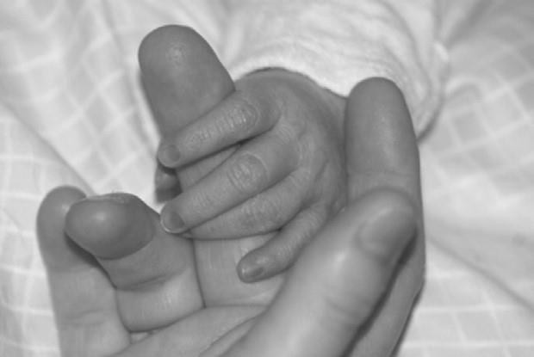
  - ábra. Érintés²²
A szálloda vendégeit nem érintjük meg, csak kivételes helyzetekben pl.: id ősebb vendégnek történő segítségnyújtás esetén.

METAKOMMUNIKÁCIÓ
Az emberi kommunikáció mindig kétszintű folyamat, amelynek szintjei:
  - Szándékos kommunikáció, amely mindig direkt
  - Akarattól független, spontán kommunikáció, amely indirekt.
A kett ő együtt alkotja a mondanivalót, ahol az indirekt kommunikáció mindig a direkt

kommunikációt
egészíti
ki,
teszi
teljessé.
Ezt
a kommunikációt
nevezzük

metakommunikációnak.
A metakommunikáció akarattól független, a személyiség olyan rétegeit mutatja meg, amelyek nem állnak a viselkedést vezérlő én ellenőrzése alatt.

A metakommunikáció négy szinten adhat több tartalmat a direkt kommunikációhoz:
- Megmutatja azt, hogy a közölt információ igaz vagy hamis.
- Kifejezi, hogy a közlést a partnerrel kapcsolatos rokonszenv illetve ellenszenv váltotta-e
ki. Valamint e két érzelem mértékét is.
- Kifejezheti az adott személyiség viszonyát a kommunikációs helyzethez.
- Megjelenhet valamilyen sajátos többlet pl.: humor.

²² http://www.harmonet.hu/data/cikkek/21000/21724/01.jpg(2010. július 21.)

A metakommunikáció a direkt kommunikációban közölt tartalmakat meger ősítheti vagy ellentmondhat. Ez alapján kétfajta viselkedést különböztetünk meg:
  - Kongruens viselkedés : a metakommunikáció meger ősíti a direkt kommunikációt
  - Inkongruens viselkedés : a metakommunikáció nem er ősíti meg a direkt kommunikációt.
A metakommunikációnak nagy szerepe van az emberi kapcsolatok kialakításában és fenntartásában.
Összefoglalás
A vendéggel kapcsolatos kommunikációra az üzleti élethez, munkahelyhez tartozó
kommunikációs szabályok érvényesek. Egyes esetekben a vendéglátásra még kötöttebb szabályok érvényesek, mivel speciálisan a vendéggel közvetlenül érintkező terület.

Összefoglalásként válasz a felvetett esetre
A vendéggel szembeni kommunikációnál számos dologra kell felhívni a gyakornok figyelmét. Egyrészt a verbális kommunikációnál a nyelvtanilag pontos és igényes fogalmazásra,
másrészt a nonverbális eszközökre. Kiemelend ő a szemkontaktus tartása, az egyenes
testtartás, a mosoly szerepe, a helyes távolságtartás, az érintés kerülése, a fokozott
gesztusoktól való tartózkodás. Mindenképpen időt kell szánni a formaruházattal kapcsolatos tudnivalókra: mit és hogyan viseljünk, miért fontos ennek betartása. Végezetül a metakommunikációról is ejtsünk szót.

TANULÁSIRÁNYÍTÓ

Alaposan olvassa át az információtartalmat és húzza alá az Ön szerint kiemelendő részeket!

Készítsen egy vázlatot a tanagyagról, amelyben jelzi, hogy milyen témákkal találkozott a tananyag feldolgozása közben!

- Egészítse ki a kommunikáció definícióját a tananyag segítségével!
A kommunikáció információk, ismeretek, érzelmek………………...., ,
valamilyen ………………illetve segítségével.

- Gyűjtse ki a tananyagból a kommunikációs folyamat elemeit!

- Egészítse ki az ábrát a hiányzó részekkel, a tananyag használatával!

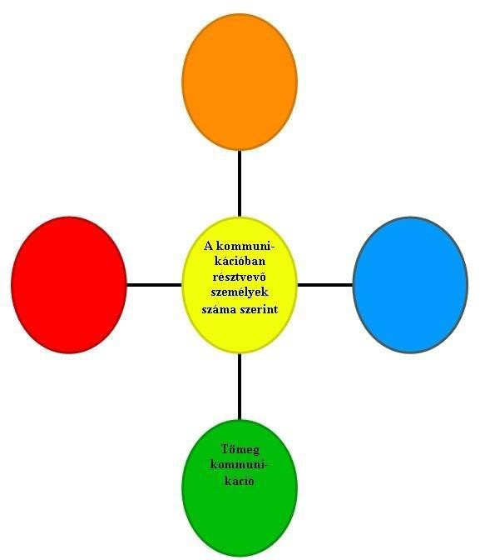

ábra. A kommunikáció csoportosítása a résztvőevszemélyek száma szerin²t³

- Készítse el a kommunikáció folyamatábráját, amely a jelrendszer szerint csoportosítja!

²³ Szerző saját készítésű ábrája

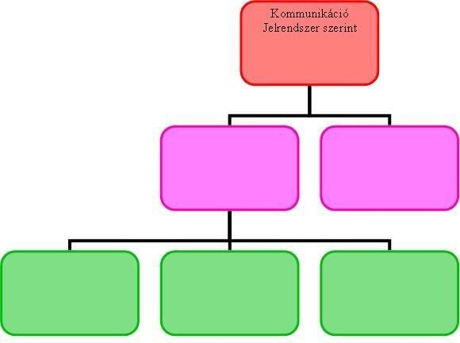

ábra. A kommunikáció csoportosítása a jelrendszer szer²in⁴ t

- Keresse ki a tananyagból és írja le a nonverbális kommunikáció eszközeit!

- A tanulócsoport két bátor tagja üljön háttal egymásnak és beszélgessenek a hét aktuális
eseményeiről! A kommunikáció befejezése után beszéljék meg, milyen érzés volt a társalgás, mi hiányzott! Tapasztalatait rögzítse!

²⁴ A szerző saját készítésű ábrája

- Figyelje meg gyakorlati helyén az alkalmazottak illetve saját formaruháját! Keresse meg a tananyagban a szimbolikus kommunikációról szóló részt és a leírtak szerint értékelje
formaruházatát!

- A tanulócsoport két tagja játsszon el egy jelenetet, amelyben a szálloda recepciójára érkező vendég felvilágosítást kér a szállodai alkalmazottól az étteremmel kapcsolatosan
(merre található, mikor nyit, milyen étkezési lehet őségek vannak, stb.) A szituáció alatt a
"recepciós"-nak "tilos" (amennyire ez lehetséges) a nonverbális eszközeit használnia, a vendégnek nem. A többiek olvassák át a nonverbális kommunikációról szóló részt a
tananyagban, amíg a szerepl ők felkészülnek a feladatra! A jelenet után mindkét szerepl ő mondja el tapasztalatát a feladattal kapcsolatban, vitassák meg a csoportban a látottakat!
Véleményét, gondolatait írja le!

- Két vállalkozó kedv ű csoporttag feladat az lenne, hogy játsszák el azt a jelenetet, amikor a vendég megérkezik a szálloda éttermébe, majd helyet foglal, rendel, elfogyasztja az ételt, italt, fizet és távozik. A felszolgáló és a vendég sem szólalhat meg a jelenet alatt, azaz
némán játszanak! A jelenet végén beszéljék meg a 2 szerepl ővel élményeiket, milyen nehézségeik voltak? Kívülről a csoporttagok mit láttak? Fogalmazza meg a gondolatait!

- Keresse meg a tananyagban a formaruhára vonatkozó részt és olvassa át! Gondolja végig a gyakorlati helyén használatos formaruhákat és értékelje a megismert szempontok szerint! Értékelését fogalmazza meg írásban!

- Tervezzen olyan formaruházatot, amely Ön szerint alkalmas lenne arra, hogy a gyakorlati helyén viseljék! Tervét írásban, de rajzzal kiegészítve készítse el! Miben lett az Ön által tervezett ruházat jobb, mint a valóságban viselt? Fogalmazza meg! Hasonlítsák össze a tanu

Megoldások
1.
A kommunikáció információk, ismeretek, érzelmek átadása, cseréje , valamilyen eszköz
illetve jelrendszer segítségével.

2.

- Feladó (kibocsátó): Az a fél, amelyik üzenet küld a másiknak, illetve akinek információja van, amelyet meg kíván osztani más(ok)kal.
- Vev ő (címzett, befogadó): Az a fél akinek az üzenetet szánják, illetve aki az üzenetet
fogadja.
- Üzenet (információ, közlemény):az az információ, amelyet a feladó meg kíván osztani.
- Csatorna: az a közeg, amelyen keresztül az üzenet eljut a feladótól a vev őig. pl.: internet, levegő.
- Zaj: Az a tényez ő, amely az üzenet eljutását, megértését zavarja. Pl.: vonal hiba,
áramszünet, hangzavar.

3.

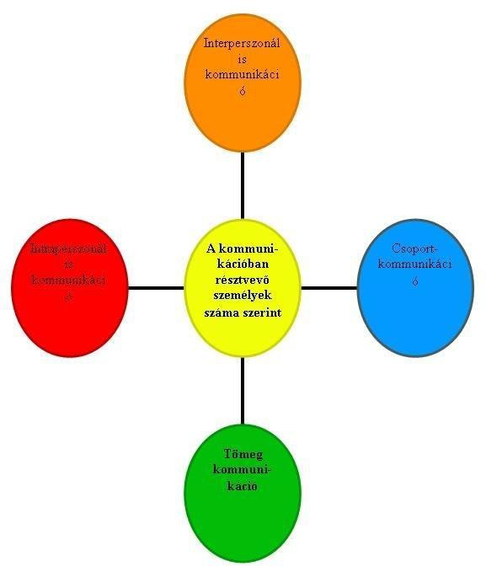

ábra. A kommunikációcsoportosítása a résztveőv személyek száma szerin²t⁵

4.

²⁵ A szerző saját készítésű ábrája

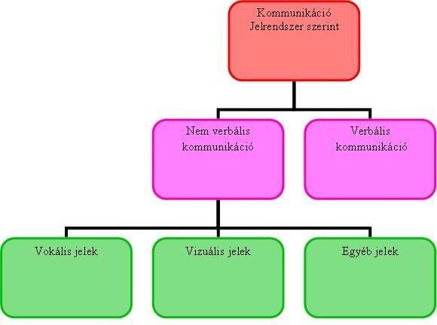

ábra. A kommunikáció csopotrosítása a jelrendszer szerin²t⁶

5.
-vokális jelek
- tekintet
- mimika
- gesztusok
- testtartás
- térközszabályozás

²⁶ A szerző saját készítésű ábrája

